**113年6月13日餐點照片**

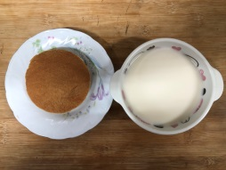 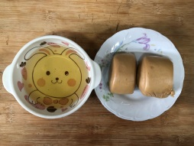

**早餐(餐包、豆奶) 下午點心(黑糖饅頭、麥茶)**

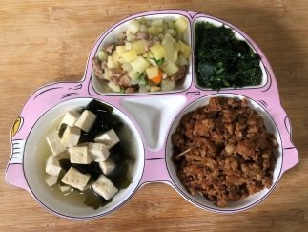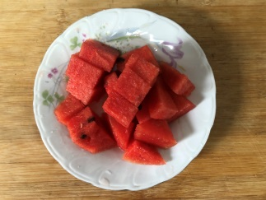

**午餐(香菇肉燥、馬鈴薯燉肉、炒青菜、紫菜蛋花湯、水果)**